ΠΡΟΚΗΡΥΞΗ ΠΑΓΚΟΣΜΙΑΣ ΗΜΕΡΑΣ ΤΡΕΞΙΜΑΤΟΣ ΥΜΗΤΤΟΥ 2023
Το Αθλητικό Σωματείο Αγίας Παρασκευής - ΑΣΑΠ - Santa Athletic Club, μαζί με την Περιφέρεια Αττικής, η Santa Running Team και οι Ymittos Runners, με τη συμβολή των:
- Β’ Τμήματος Τροχαίας Βορειοανατολικής Αττικής
- Τμήματος Πολιτικής Προστασίας Δήμου Χολαργού – Παπάγου
την εθελοντική υποστήριξη των:
- Επίλεκτη Ομάδα Ειδικών Αποστολών Αιγάλεω (ΕΠ.ΟΜ.Ε.Α.)
- ΣΕΠΠΒΑΤΥ - Σωματείο Εθελοντών Πολιτικής Προστασίας Β/Α Τομέα Υμηττού
και την ιατρική κάλυψη των:
- Όμιλος Διαγνωστικών Κέντρων MediOne
- Ορθοπαιδικό Κέντρο BK Orthopaedics
- Εργαστήριο Φυσικοθεραπείας Ιωάννης Λούβαρης
προκηρύσσουν την Παγκόσμια Ημέρα Τρεξίματος Υμηττού 2023.
Ο αγώνας θα διεξαχθεί υπό την έγκριση του Συνδέσμου Ελληνικών Γυμναστικών & Αθλητικών Σωματείων (Σ.Ε.Γ.Α.Σ) και της και την αιγίδα της Ελληνικής Ομοσπονδίας Ε.Ο.Σ.Λ.Μ.Α.-Υ (Ελληνική Ομοσπονδία Συλλόγων Λαϊκού Μαζικού Αθλητισμού- Υπεραποστάσεων).
Στη φετινή διοργάνωση το Αθλητικό Σωματείο Αγίας Παρασκευής - ΑΣΑΠ - Santa Athletic Club έχει ισχυρό συμπαραστάτη την Περιφέρεια Αττικής. Η εμπειρία μας και η τεχνική κατάρτιση του Συλλόγου στην σχεδίαση Αγώνων Τρεξίματος από δρομείς για δρομείς και η υποστήριξη της Περιφέρειας Αττικής δίνουν ξεχωριστή δυναμική στη διοργάνωση και συμβάλλουν στην αναβάθμιση και ανάπτυξη του αθλητισμού.
Η Παγκόσμια Ημέρα Τρεξίματος είναι μια παγκόσμια γιορτή τρεξίματος που ενθαρρύνει τον καθένα να αθληθεί. Δεν έχει σημασία πόσο γρήγορα τρέχεις ή πόσο μακριά πας. Το σημαντικό είναι να διασκεδάσεις καθώς αθλείσαι και να εμπνεύσεις άλλους να συμμετέχουν μαζί σου. Τρέξε μαζί με χιλιάδες άλλους αθλητές γύρω από τον κόσμο μου έχουν το ίδιο πάθος για το τρέξιμο.
Ημερομηνία διεξαγωγής: Τετάρτη 7 Ιουνίου 2023
Τόπος διεξαγωγής: "Τεσσάρα Υμηττού"

Πρόγραμμα

Τετάρτη 7 Ιουνίου 2023

17:00 – 18:30 | Λειτουργία Γραμματείας στη διασταύρωση της «Τεσσάρας»
18:00 | Εκκίνηση Παιδικού Αγώνα Δημοτικών 600μ
18:10 | Εκκίνηση Παιδικού Αγώνα Γυμνασίων 1000μ
18:15 | Έναρξη αγώνα 5χλμ Trail
18:20 | Έναρξη αγώνα Δρόμου 10χλμ
19:00 | Έναρξη αγώνα Δρόμου 5χλμ.
19:40 | Τελετή Βράβευσης όλων των κατηγοριών
20:00 | Λήξη Διοργάνωσης

Πληροφορίες διαδρομής: Όλες οι διαδρομές έχουν αφετηρία και τερματισμό το ίδιο σημείο, 700μ από τη διασταύρωση της "Τεσσάρας" προς Καισαριανή. Οι διαδρομές ξεκινούν από υψόμετρο 450 μ. με υψηλότερο σημείο τα 500μ. για την 4η διαδρομή και τα 450μ. για τις άλλες 3 διαδρομές.
• 1η Διαδρομή: 600 μ. (άσφαλτος) - Παιδικό (6-12 ετών)
https://www.facebook.com/102147872088121/posts/102246882078220
Τα παιδιά θα μαζευτούν στην αφετηρία και θα μεταφερθούν 300 μέτρα παραπάνω όπου θα δοθεί η εκκίνηση του παιδικού αγώνα. Θα διασχίσουν την αφετηρία και θα συνεχίσουν προς την γραμματεία στο οποίο σημείο θα είναι και ο τερματισμός του αγώνα, περίπου 600 μέτρα από την εκκίνηση.
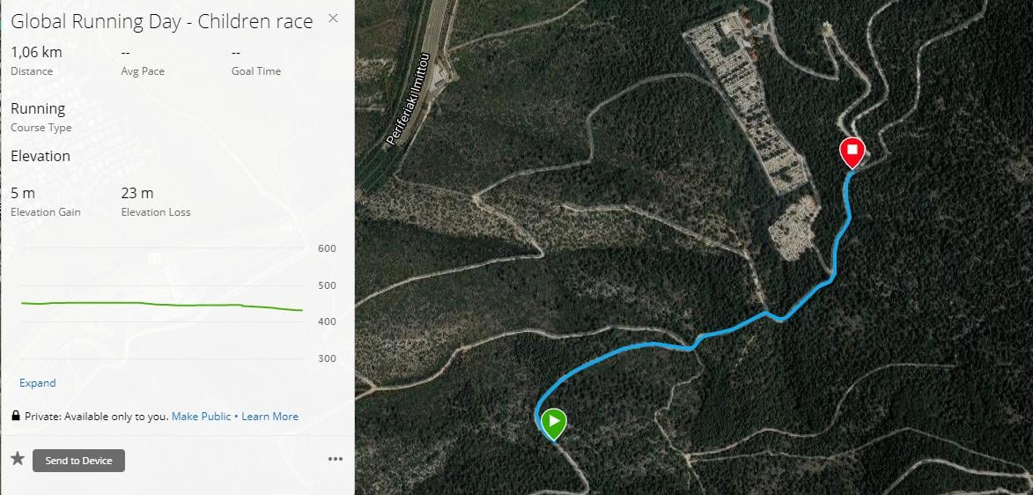

- 2η Διαδρομή: 1 χλμ. (άσφαλτος) - Γυμνάσιο (13-15 ετών)
https://www.facebook.com/102147872088121/posts/102246882078220
Τα παιδιά θα μαζευτούν στην αφετηρία και θα μεταφερθούν 300 μέτρα παραπάνω όπου θα δοθεί η εκκίνηση του παιδικού αγώνα. Θα διασχίσουν την αφετηρία και θα συνεχίσουν προς την γραμματεία στο οποίο σημείο θα είναι και ο τερματισμός του αγώνα, περίπου 1000 μέτρα από την εκκίνηση.

• 3η Διαδρομή: 5,25 χλμ. (άσφαλτος)
https://www.facebook.com/102147872088121/posts/102247835411458
Ξεκινάμε από την αφετηρία κατευθυνόμενοι προς Αγία Παρασκευή σε άσφαλτο η οποία διασχίζει τον Υμηττό. Στα 450 μέτρα περνάμε μπροστά από την γραμματεία και συνεχίζουμε μέχρι τα 2.5 χιλιόμετρα όπου θα υπάρχει σταθμός τροφοδοσίας και χρονομέτρηση. Κάνοντας αναστροφή συνεχίζουμε προς τα πίσω ακολουθώντας την ίδια διαδρομή μέχρι την εκκίνηση η οποία θα είναι και το σημείο τερματισμού.

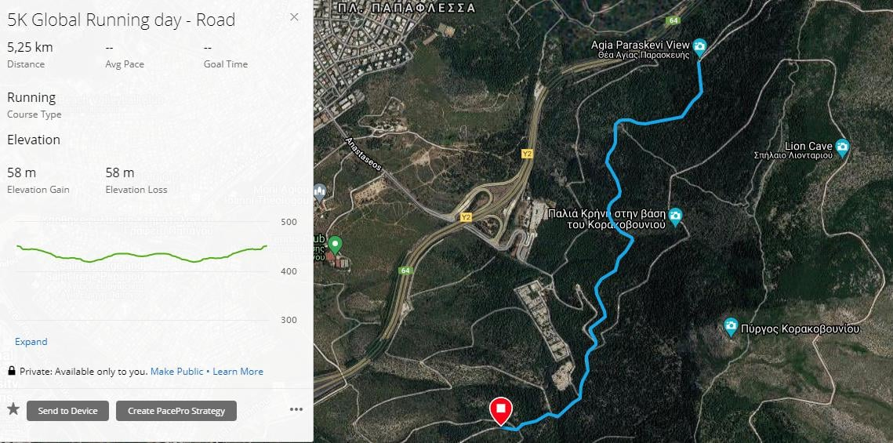

• 4η Διαδρομή: 10,17 χλμ. (άσφαλτος)
https://www.facebook.com/102147872088121/posts/102248652078043
Ξεκινάμε από την αφετηρία κατευθυνόμενοι προς Αγία Παρασκευή σε άσφαλτο η οποία διασχίζει τον Υμηττό. Στα 450 μέτρα περνάμε μπροστά από την γραμματεία και συνεχίζουμε μέχρι τα 2.5 χιλιόμετρα όπου θα υπάρχει σταθμός τροφοδοσίας και χρονομέτρηση. Κάνοντας αναστροφή συνεχίζουμε προς τα πίσω ακολουθώντας την ίδια διαδρομή μέχρι την εκκίνηση . Φτάνοντας στην εκκίνηση κάνουμε αναστροφή στο σημείο που θα υπάρχει ο δείκτης και επαναλαμβάνουμε την ίδια διαδρομή για άλλη μια φορά. Στο τέλος του δεύτερου κύκλου η αφετηρία είναι και το σημείο τερματισμού.
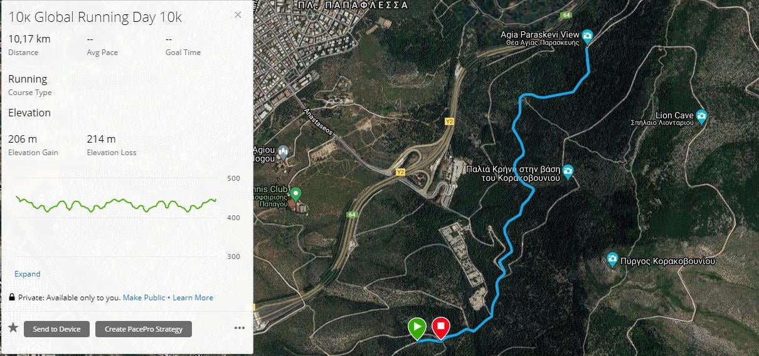

• 5η Διαδρομή: 4,92 χλμ. (Trail)
https://www.facebook.com/102147872088121/posts/102249242077984
5 Χιλιόμετρα κυκλική διαδρομή στα μονοπάτια του πανέμορφου Υμηττού. Ξεκινάμε από την μπάρα και για 2,45 χιλιόμετρα κατηφορίζουμε τον χωμάτινο δρόμο, στο δεξί μας χέρι έχουμε την Αθήνα σε εξαιρετική πανοραμική θέα. Στα 2.45 χιλιόμετρα στρίβουμε αριστερά και μπαίνουμε σε μονοπάτι εξαιρετικής ομορφιάς και μέτριας ανηφορικής κλήσης. Στα 3,7 χιλιόμετρα διασταυρώνεται η διαδρομή με την άσφαλτο όπου διασχίζουμε και συνεχίζουμε ακριβώς απέναντι όπου μπαίνουμε στο τελευταίο ανηφορικό μπράτσο της διαδρομής. Στα 4.3 χιλιόμετρα φτάνουμε σε πλατό το οποίο διασχίζουμε λοξός αριστερά και μπαίνουμε στη τελευταίο κομμάτι της διαδρομής το οποίο είναι κατηφορικό μέτριας τεχνικής δυσκολίας. Στα 4.7 χιλιόμετρα φτάνουμε στην άσφαλτο όπου στρίβουμε αριστερά και κατευθυνόμαστε προς τον τερματισμό.
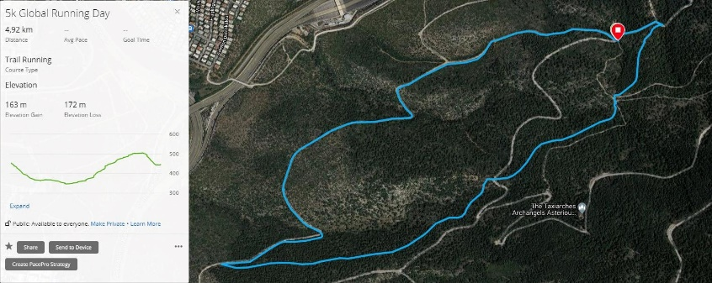

ΚΑΤΗΓΟΡΙΕΣ ΒΡΑΒΕΥΣΗΣ
- Γενική Κατηγορία αντρών και γυναικών 5χλμ Δρόμου
- Γενική Κατηγορία αντρών και γυναικών 10χλμ Δρόμου
- Γενική Κατηγορία αντρών και γυναικών 5χλμ Trail
- Γενική Κατηγορία αγοριών και κοριτσιών Γυμνασίου 1χλμ Δρόμου
- Γενική Κατηγορία αγοριών και κοριτσιών Α – Β Δημοτικού 600μ Δρόμου
- Γενική Κατηγορία αγοριών και κοριτσιών Γ – Δ Δημοτικού 600μ Δρόμου
- Γενική Κατηγορία αγοριών και κοριτσιών Ε – ΣΤ Δημοτικού 600μ Δρόμου
- Πολυπληθέστερες Ομάδες
Στους πρώτους κάθε Γενικής Κατηγορίας θα απονεμηθούν μετάλλια και κύπελλα.
Στους δεύτερους και τρίτους κάθε Γενικής Κατηγορίας θα απονεμηθούν μετάλλια.
Στις 3 πρώτες πολυπληθέστερες ομάδες θα απονεμηθούν Κύπελλα.
Σε όλους τους τερματίσαντες θα απονεμηθούν αναμνηστικά μετάλλια.
ΕΓΓΡΑΦΕΣ & ΚΟΣΤΟΣ ΣΥΜΜΕΤΟΧΗΣ
Οι εγγραφές ανοίγουν την Παρασκευή 19/05/2023 και θα ολοκληρωθούν τη Παρασκευή 2/06/2023 εκτός αν συμπληρωθούν οι διαθέσιμες θέσεις νωρίτερα.

ΔΙΑΘΕΣΙΜΕΣ ΘΕΣΕΙΣ:
- 700 Θέσεις στις Διαδρομές Ενηλίκων
- 300 Θέσεις στις Διαδρομές Δημοτικών και Γυμνασίων

Οι εγγραφές μπορούν να πραγματοποιηθούν online, συμπληρώνοντας τη σχετική φόρμα στο site: https://bit.ly/ymittos_global_running_day_23

Η δήλωση συμμετοχής θεωρείται έγκαιρη, μετά την συμπλήρωση της ηλεκτρονικής αίτησης και μόνο.
ΚΟΣΤΟΣ ΣΥΜΜΕΤΟΧΗΣ :
Για όλες τις διαδρομές η συμμετοχή είναι δωρεάν.
ΔΙΑΔΙΚΑΣΤΙΚΑ
Η παράδοση-παραλαβή των αριθμών, από την γραμματεία του αγώνα, θα γίνει:
- Την Τρίτη 6 Ιουνίου 2023 από τη Γραμματεία του ΑΣΑΠ στο Αθλητικό Κέντρο «Σταύρος Κώτσης», Γραβιάς και Σπάρτης και ώρες 17:00 – 21:00.
- Την ημέρα διεξαγωγής του αγώνα, Τετάρτη 7 Ιουνίου 2023, στη γραμματεία του αγώνα (700μ από την αφετηρία) από 17:00 έως 18:30.

Η τεχνική ενημέρωση των αγώνων θα γίνει στον χώρο της αφετηρίας, δέκα πέντε (15’) λεπτά πριν την εκκίνηση.
Το χρονικό όριο ολοκλήρωσης για την διαδρομή των 5χλμ., είναι η 1 ώρα και για τη διαδρομή των 10χλμ και 5χλμ Trail είναι η 1:30 ώρα και είναι κοινό για άνδρες και γυναίκες.
Αθλητές/τριες που τυχόν εγκαταλείψουν τον αγώνα, πρέπει να απευθυνθεί στον πλησιέστερο σταθμό ελέγχου, να ενημερωθούν για τον τρόπο επιστροφής τους στον τερματισμό.

ΣΤΑΘΜΟΙ ΤΡΟΦΟΔΟΣΙΑΣ
3η διαδρομή των 5 χλμ., υπάρχουν 2 σταθμοί τροφοδοσίας :
• 2,5 χλμ., νερό + maurten
• 5 χλμ. πλήρης
4η διαδρομή των 10 χλμ., υπάρχουν 4 σταθμοί τροφοδοσίας :
• 2,5 χλμ., νερό + maurten
• 5 χλμ., νερό
• 7,5 χλμ., νερό + maurten
• 10 χλμ., πλήρης
5η διαδρομή των 5 χλμ. Trail, υπάρχουν 2 σταθμοί τροφοδοσίας :
• 3,7 χλμ., νερό
• 5 χλμ. πλήρης
Διάθεση Maurten, εταιρεία Myofit.
ΕΞΟΠΛΙΣΜΟΣ
Δεν απαιτείται υποχρεωτικός εξοπλισμός από τους αθλητές και τις αθλήτριες, συστήνεται όμως να έχουν ελάχιστο εξοπλισμό επιβίωσης, όπως αδιάβροχο μπουφάν, τροφή ανάγκης για όσους αθλητές και αθλήτριες εκτιμούν ότι κάτι τέτοιο θα προσφέρει επιπλέον ασφάλεια και άνεση στη διάρκεια της προσπάθειας τους.
Οι καιρικές συνθήκες, την ημέρα του αγώνα, ενδέχεται να είναι άσχημες λόγω εποχής, γι’ αυτό τον λόγο είναι σκόπιμο να ληφθεί ειδική μέριμνα για την ένδυση.
ΙΑΤΡΙΚΗ ΕΞΕΤΑΣΗ ΣΥΜΜΕΤΕΧΟΝΤΩΝ & ΙΑΤΡΙΚΗ ΚΑΛΥΨΗ.
Η ιατρική κατάσταση και δυνατότητα συμμετοχής των συμμετεχόντων στην εκδήλωση είναι ευθύνη των ιδίων. Οι διοργανωτές είναι υποχρεωμένοι να παράσχουν ιατρική συνδρομή σε έκτακτο ιατρικό γεγονός κατά την διάρκεια των συμμετεχόντων σε συνεργασία με ιατρική ομάδα που θα καταρτιστεί.
Η συμμετοχή στην εκδήλωση, ανηλίκων, γίνεται μόνο με την αποδοχή των όρων στην ηλεκτρονική αίτηση εγγραφής.
Οι διοργανωτές αναλαμβάνουν την ευθύνη ορισμού και παρουσίας ειδικευμένου ιατρού, φυσιοθεραπευτή και ασθενοφόρου. Η παρουσία ιατρού στην εκδήλωση πιστοποιείται από τον κριτή πριν την έναρξη της εκδήλωσης, ο οποίος υποχρεούται να μην ξεκινήσει ή να διακόψει την εκδήλωση εάν δεν υπάρχει ιατρός.

ΑΣΦΑΛΕΙΑ
Η διοργάνωση θα φροντίσει για την ασφάλεια των αθλητών, με την παρουσία Εθελοντικών Ομάδων, που θα βρίσκονται σε ετοιμότητα κατά μήκος της διαδρομής και στον τερματισμό θα υπάρχει μέριμνα για πρώτες βοήθειες από εξειδικευμένο προσωπικό από την Επίλεκτη Ομάδα Ειδικών Αποστολών (ΕΠ.ΟΜ.Ε.Α.) Αιγάλεω.
Ο κάθε αθλητής οφείλει να είναι προσεκτικός στην κίνηση του, ιδιαίτερα στα μονοπάτια και να παραχωρεί την σειρά του σε πιο γρήγορους αθλητές που ζητούν να προσπεράσουν. Σε περίπτωση τραυματισμού αθλητή, θα πρέπει να ειδοποιηθεί άμεσα η Οργανωτική Επιτροπή από αθλητές που αντιληφθούν τέτοιο περιστατικό, στον αριθμό συμμετοχής θα αναγράφεται τηλέφωνο της γραμματείας για άμεση επικοινωνία. Η Οργανωτική επιτροπή δεν φέρει καμία ευθύνη σε τυχόν προβλήματα υγείας ή σωματικής ακεραιότητας των αθλητών που θα μετάσχουν στον αγώνα.

ΠΟΙΝΕΣ
Αθλητές που δεν περάσουν από τα σημεία ελέγχου θα ακυρωθούν, μετά τον τελικό έλεγχο του ενδιάμεσου αποτελέσματος και τα ονόματα τους θα αφαιρεθούν από τον πίνακα αποτελεσμάτων.
ΕΝΣΤΑΣΕΙΣ
Ενστάσεις θα γίνονται μόνο από τον ίδιο τον αθλητή-τρια μέχρι και 2 ημέρες μετά τον τερματισμό στους υπεύθυνους της Οργανωτικής Επιτροπής στο email της διοργάνωσης: ymittosglobalrunningday@asap.org.gr
ΜΑΤΑΙΩΣΗ-ΑΝΑΒΟΛΗ-ΤΡΟΠΟΠΟΙΗΣΗ
Σε περίπτωση ακραίων καιρικών συνθηκών, πολύ σπάνιο φαινόμενο για την περιοχή, η Οργανωτική Επιτροπή διατηρεί το δικαίωμα αναβολής ή και ματαίωσης του αγώνα. Σε περίπτωση έντονων βροχοπτώσεων τις παραμονές του αγώνα ο αγώνας θα διεξαχθεί κανονικά. Σε περίπτωση ακύρωσης του αγώνα η Οργανωτική Επιτροπή θα ορίσει νέα ημερομηνία διεξαγωγής.
ΦΥΛΑΞΗ ΡΟΥΧΩΝ
Στον χώρο της γραμματείας θα παρέχεται φύλαξη τον προσωπικών αντικειμένων των αθλητών-τριών.
ΦΥΣΙΚΟΘΕΡΑΠΕΥΤΗΣ
Στον χώρο της γραμματείας θα παρέχεται δυνατότητα μασάζ, αν κριθεί αναγκαίο από τον Φυσικοθεραπευτή του Σωματείου μας κ. Ιωάννη Λούβαρη.
ΤΗΛΕΦΩΝΑ ΕΠΙΚΟΙΝΩΝΙΑΣ:
ΒΑΣΙΛΗΣ ΤΣΑΓΚΑΡΗΣ : 6944-897767

ΧΟΡΗΓΟΙ ΕΚΔΗΛΩΣΗΣ

ΑΣΗΜΕΝΙΟΣ ΧΟΡΗΓΟΣ
LuxurIOS Island Experience
ΥΠΟΣΤΗΡΙΚΤΕΣ

Leonidas Pralines Αγία Παρασκευή
Myofit
Μονωτικά Υλικά Αρνόκουρος Γεώργιος
Φροντιστήρια Μπακούλα

ΧΟΡΗΓΟΙ ΤΡΟΦΟΔΟΣΙΑΣ

Coca – Cola 3E
Dole
Emelia
Fix Hellas
Yamas Ice Tea
Σκλαβενίτης

ΧΟΡΗΓΟΙ ΕΠΙΚΟΙΝΩΝΙΑΣ

Εφημερίδα Αμαρυσία
Amarysia.gr
Aparaskevi-images.gr
iRunmag.gr
Runnermagazine.gr
Runningnews.gr
Runntrail.gr
Sportevent.gr

Η Οργανωτική Επιτροπή
ΠΑΓΚΟΣΜΙΑ ΗΜΕΡΑ ΤΡΕΞΙΜΑΤΟΣ ΥΜΗΤΤΟΥ 2023

